**2.** האם לכל מלבן המורכב ממספר משולשים ישרי-זווית חופפים שאינם שווי‑שוקיים (ללא חורים וללא חפיפות), בהכרח שניים מתוך המשולשים ממוקמים כך שהם יוצרים מלבן?

תשובה. לא.

**פתרון.** ייתכן כי אף שני משולשים לא יוצרים מלבן.

לדוגמא, נוכל לקחת משולש עם זוויות  (במשולש זה היתר ארוך פי שתיים מהניצב הקצר) וליצור העתקים שלו את הציורים הבאים:

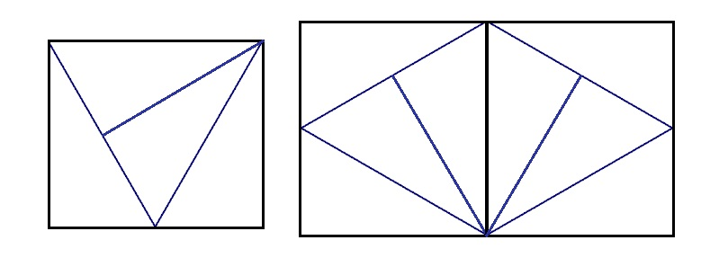

(הציור הימני מורכב משני העתקים של הציור השמאלי ומתקבל על ידי שיקוף).